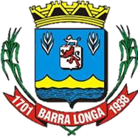
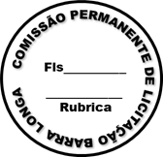
PREFEITURA MUNICIPAL DE BARRA LONGA
CNPJ 18.316.182/0001-70
Rua Matias Barbosa, 40, Centro - Barra Longa/MG, CEP 35.447-000 Tel.: (31)3877-5282 e-mail: licitacao@barralonga.mg.gov.br

AVISO DE INTERESSE DE CONTRATAÇÃO

- PROCESSO ADMINISTRATIVO Nº: 021/2025
- DISPENSA N°: 038/2025
- SRP:005/2025
- BASE LEGAL: Art. 75, II, Lei Federal nº 14.133/2021.
- OBJETO PRETENDIDO:
- Registro de Preços para eventual contratação de empresa especializada para prestação de serviços de fossas septicas e limpeza desobstrução das redes de esgosto e descarte dos resíduos oriundos da limpeza das mesmas, para atendimento a zona urbana e rural do Municipio de Barra Longa, em conformidade com as exigências legais da Lei nº 14.133/2021.

Os interessados deverão encaminhar as propostas de preços, devidamente assinadas, somente pela plataforma da Licitar Digital, cujo o link de acesso é: https://licitar.digital/

Data final de apresentação das propostas: 16 de Setembro de 2025 às 08:59.

Data da sessão: 16 de agosto de 2025 às 09h00.

ATENÇÃO: Os interessados deverão observar atentamente as exigências relativas à documentação de habilitação jurídica, regularidade fiscal, qualificação econômico-financeira e capacidade técnica, conforme estabelecido no Termo de Referência (TR) e no Estudo Técnico Preliminar (ETP), os quais se encontram publicados em anexo a este aviso na plataforma digital supracitada.

Barra Longa, 09 de Setembro de 2025.

Patrícia Pauline Dornelas
Agente de Contratação Contratação Portaria: 151/2025

